«Верпаскунген»
Григорий Добрыгин, 2014, 15 минут

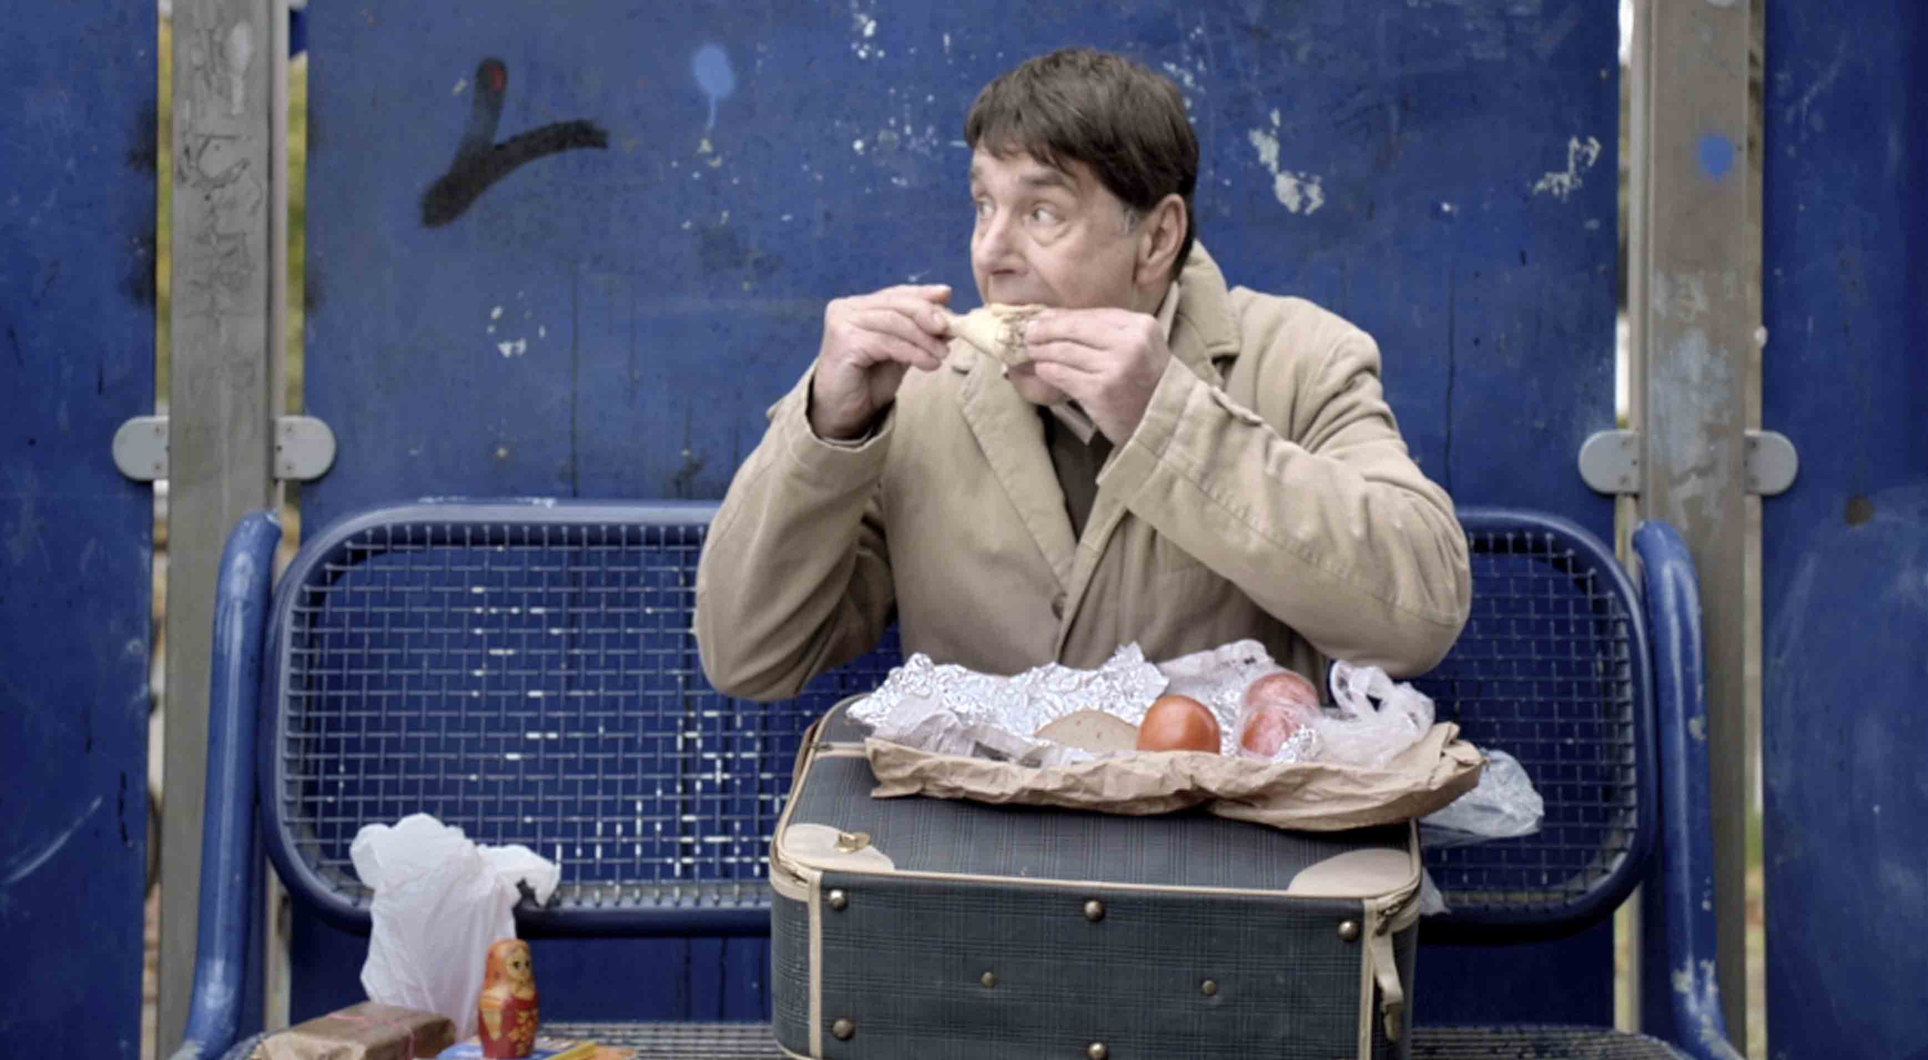

Одинокий пассажир застревает на полустанке в чужой стране, где-то между Берлином и Клостерфельдом, и на свою беду начинает вчитываться в надписи на незнакомом языке...
Вторая режиссерская работа Григория Добрыгина – миниатюра о русском человеке на рандеву с западной цивилизацией, относительности любых разумных правил и, как было сказано в каталоге «Кинотатвра»-2014, «порядке вещей, который у каждого свой». Остроумна, точна, с великим Сергеем Маковецким в главной роли.

